МУНИЦИПАЛЬНОЕ БЮДЖЕТНОЕ ДОШКОЛЬНОЕ ОБРАЗОВАТЕЛЬНОЕ УЧРЕЖДЕНИЕ ДЕТСКИЙ САД № 18 «СОЛНЫШКО»

Конспект образовательной деятельности
«Тилимилитрямдия – хорошая страна»

(Социально-коммуникативное развитие детей
подготовительной к школе группы)

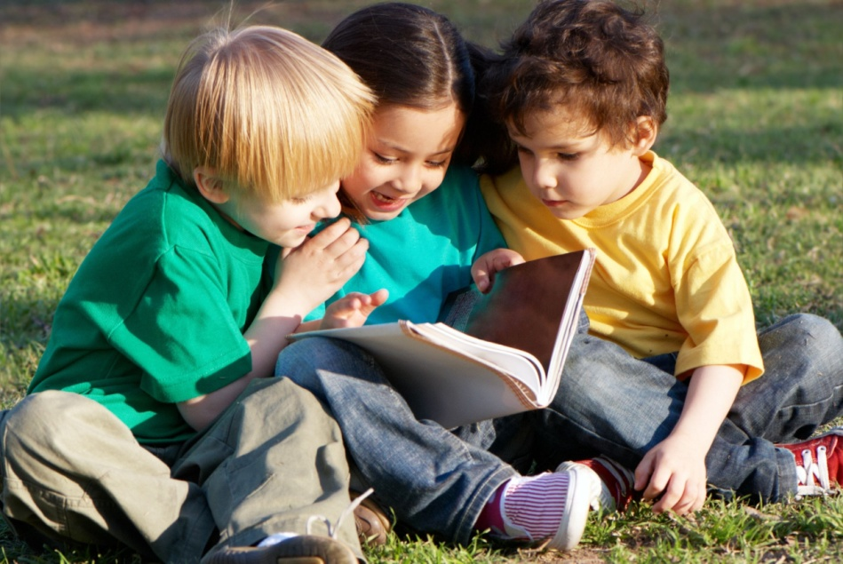

Воспитатель: Егорова Дарья Александровна

г.Приморско-Ахтарск
2019г.

Цель: формирование у детей этически ценных навыков и способов поведения в отношении с другими людьми, развитие коммуникативных навыков и социальной активности дошкольников.
Задачи: совершенствовать коммуникативные навыки в общении с окружающими; активизировать мышление и речь; развивать воображение, образное мышление; воспитывать умение выслушивать разные точки зрения, работать в коллективе.
Материалы и оборудование: ватман, цветные карандаши и фломастеры, листы бумаги А4 на каждого ребенка.

Ход образовательной деятельности:

1.Вступительная часть. (Дети и воспитатель сидят на ковре)
Воспитатель: Утренний круг «Сотвори из дела сказку»
Часто человеку приходится делать то, что он не любит, в чем не видит интереса.
Взрослые умеют управлять собой и легко справляются с нежеланием выполнять какое-то дело. А вам труднее, у вас еще слабо развита воля – умение заставить себя. Зато у вас прекрасно работает фантазия, вы умеете играть во что угодно. Стоит вам только представить, что беспорядок в квартире сотворил злой волшебник, что вы идете не за хлебом в магазин, а за тридевять земель за волшебным караваем, как дело станет интересным и сделается легко.
Играйте, фантазируйте – и жить станет интереснее. Удачи вам на сегодняшний день!
2. Основная часть.
Воспитатель: А вы когда-нибудь слышали или, может быть, знаете о стране, которая называется Тилимилитрямдия?
Ответы детей
Воспитатель: Это страна, где живут доброта, вежливость, дружба, помощь и другие жители. Вы знаете этих жителей?
Ответы детей.
Воспитатель: А как вы думаете, как выглядит эта страна?
Дети: В ней есть леса, реки, горы, дома, жители.
Воспитатель: Именно так. Всё это в ней есть. Сейчас я вам покажу карту этой страны.
(Воспитатель берёт ватман, раскрывает его. Ватман оказывается пустым.)
Воспитатель: Что же случилось? Карта исчезла…Но в наших силах всё это исправить. Так, как же нам поступить?
Дети: Купить новую карту или нарисовать.
Воспитатель: Точно, давайте сами нарисуем карту Тилимилитрямдии. Я буду вам рассказывать, что есть в этой стране, а вы подходите по очереди к нашей карте и рисуйте.
Воспитатель располагает карту на столе, где лежат цветные карандаши и фломастеры. Дети по п-человека подходят к карте и рисуют элемент, соответствующий повествованию педагога.
Воспитатель: Где-то далеко-далеко, а может быть и очень близко, есть удивительная страна – Тилимилитрямдия.
Есть там реки (дети рисуют реки)
Есть и горы (дети рисуют горы)
Есть темные дремучие леса (дети рисуют лес)
И солнцем залитые луга (дети рисуют луг)

В этой сказочной стране есть три волшебных города. В первом живут добрые человечки. А вот как этот город называется - я забыла. Толи Добрянск, то ли Добруйск. Ребята, помогите, пожалуйста, мне вспомнить.
Дети: придумывают название города, в котором живут добрые жители.
Воспитатель: Так, и название второго города не помню. Но точно знаю, что там все вежливые очень.
Дети: придумывают название второго города.
Воспитатель: Ну и название третьего города я тоже забыла… Но в нём все дружат.
Дети: ответы детей.
По мере придумывания детьми названий городов, воспитатель наносит их на карту.
Воспитатель: Спасибо, ребята, что помогли мне вспомнить названия этих городов. Продолжаем восстанавливать карту Тилимилитрямдии.
В каждом из этих городов сказочной страны живут маленькие волшебные жители.
У них есть домики (дети рисуют домики)
Как-то волшебным жителям наскучило сидеть по своим домикам и они пошли гулять по волшебной стране, да и себя показать. Но, вся страна разделена бурными реками. Как же могут встретиться жители этой волшебной страны?
Дети: Прилететь в гости на самолете, приехать на поезде или на машине, приплыть на корабле.
Воспитатель: Вот и смогли встретиться все жители Тилимилитрямдии. Они радостно заплясали. Взялись за руки и поняли, что умеют творить настоящие чудеса. А когда наступил вечер, все жители разошлись по своим домикам. Теперь они смогли видеться друг другом, когда им захочется.
Воспитатель: Карта восстановлена. Посмотрите, какая большая страна Тилимилитрямдия. В ней есть города (названия городов)Как вы думаете, какие жители живут в этом городе? А в этом? В том? Что они делают?
Дети: В городе дружбы живут жители, которые дружат, не обижают друг друга. В городе вежливости живут человечки, которые здороваются и прощаются, говорят «спасибо» и «пожалуйста». В городе добра живут жители, которые совершают добрые поступки.
Воспитатель: Ребята, а как выглядят жители этой страны? Они большие или маленькие? Может быть они похожи на маленьких котят, или колобков, или великаны?
Ответы детей.
Воспитатель6 предлагаю пройти за столы и нарисовать жителя того города, в котором вы хотели бы побывать.
Дети рассаживаются за столы и рисуют жителей Тилимилитрямдии.
3. Заключительная часть.
Дети и воспитатель садятся на ковер.
Воспитатель: Какие интересные жители населяют Тилимилитрямдию. Ребята, так что же это за страна такая?
Дети: Это страна, в которой живут добро, вежливость и помощь.
Воспитатель: Я вам предлагаю вместе со мной путешествовать по этой стране. Вы согласны?
Дети: Да.
Воспитатель: Тогда до новых встреч с жителями этой хорошей страны!

Литература:
- Севостьянова Е. 0. «Страна добра: социализация для детей 5-7 лет» Творческий центр СФЕРА, Москва, 2012
- Макарычева Н. В. Профилактика жадности, лжи, лени, хвастовства. Коррекционно-развивающая программа для детей 5-8лет. Издательство АРКТИ, Москва, 2013
- Капская А.Ю., Мирончик Т. Л. Программа «Подарки фей». Развивающая сказкотерапия для детей. Творческий Центр СФЕРА, Санкт- Петербург, 2008

